

**Тестовое задание**

Необходимо реализовать игру в стиле Tower Defence. Противники двигаются по заданному маршруту с целью нанести урон башне игрока, которая находится на конце их пути. На определенных точках маршрута расставлены защитные сооружения цель которых не допустить противников до базы игрока.

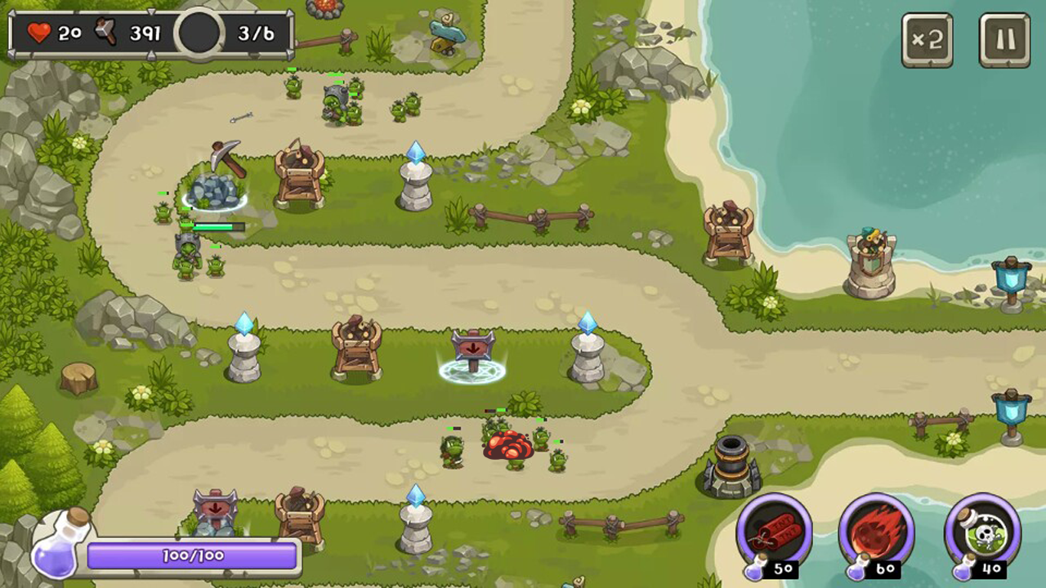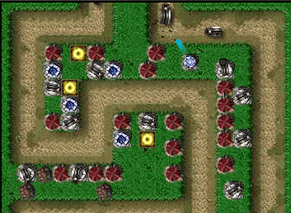

### Ресурсы:

1. У игрока есть лишь 1 ресурс - золото
2. У игрока N жизней, которые будут отнимать своим уроном противники, которые смогут дойти до базы.

### Характеристики врагов

1. Количество здоровья;
2. Урон;
3. Количество золота получаемое за убийство.

Противники в игре появляются волнами, где K - номер волны. Количество противников в волне - случайная величина от K до K + X. Каждую волну одна или несколько характеристик противников повышаются. Время между активацией волн задается в конфигурационном файле игры.

**Маршрут перемещения противников известен заранее и не меняется в процессе игры**

### Защитные башни

Защитные сооружения игрока расставлены на маршруте следования противников и не меняют свое положение в процессе игры. Во время начала игры на поле стоят все доступные защитные башни, но начального уровня без улучшений;

Характеристики:

1. Урон от выстрела;
2. Скорострельность - количество снарядов в единицу времени

**Выстрел из укрепления попадает в цель мгновенно**.

Для реализации фортификаций могут быть 2 варианта:

#### Простой

Укрепления просто расположены на поле и работают с указанной для них конфигурацией.

#### Усложненный

При нажатии на защитное сооружение происходит его “улучшение“, при котором:

1. Списывается стоимость улучшения в золоте;
2. Увеличиваются характеристики фортификации на заданное значение;

### Окончание игры

**Игра заканчивается когда здоровье базы игрока достигает 0.**

Игроку показывается окно окончания матча с указанным на нем количеством побежденных противников и возможность перезапустить игру.

### UI

На экране необходимо отображать следующее:

1. Здоровье игрока
2. Текущее значение золота
3. Стоимость улучшения фортификации
4. Окно поражения

### Что будет оцениваться

1. Целостность написанной системы;
2. Расширяемость системы;
3. Использование механизмов передачи/внедрения зависимостей между модулями системы;
4. Соответствие требованиям ТЗ;
5. Работа с UI (техническая часть)

### Что не будет оцениваться:

1. Детальность картинки и UI, внешний вид;
2. Качество моделей и ассетов;

### Порядок выполнения:

Если у вас есть **репозиторий игрового проекта/прототипа**, который делали вы и считаете его хорошим отображением вашего текущего уровня, то можете предоставить его для ознакомления, вместо ТЗ.

На выполнение задания отводится **1 неделя** времени.

Проект выполняется в версии **Unity 2019.3.\***

Готовый проект необходимо добавить в систему контроля версия git в виде публичного репозитория на [https://github.com](https://github.com/)

При начале выполнения задания просьбы написать на почту об этом - [**khreevaa@taktikagames.ru**](mailto:khreevaa@taktikagames.ru)

В случае непредвиденных обстоятельств, мешающих уложится в срок необходимо о них сообщить.